

Sistema de Vendas Simples

Nome: João Pedro Berwanger Stroparo
RA: 2707608

1. Introdução
O Sistema de Vendas Genérico tem como objetivo fornecer uma aplicação web para o gerenciamento básico de uma loja, permitindo o controle de cadastros, autenticação de usuários, realização de vendas e emissão de relatórios. O sistema foi desenvolvido utilizando a linguagem PHP, com persistência de dados em banco de dados relacional MySQL.
A aplicação possibilita o cadastro e gerenciamento de usuários, clientes, produtos, marcas, grupos de produtos e grupos de clientes. Além disso, permite o registro de vendas, associando clientes, produtos e formas de pagamento, mantendo o controle de estoque e valores comerciais.
O sistema foi desenvolvido com foco na aplicação prática dos conceitos estudados na disciplina de Desenvolvimento Web Back-End 1, contemplando autenticação, manipulação de formulários, operações CRUD, uso de sessões e integração com banco de dados.
As principais funcionalidades do sistema incluem:
- Autenticação de usuários;
- Cadastro e gerenciamento de usuários;
- Cadastro e gerenciamento de clientes e grupos de clientes;
- Cadastro de produtos, marcas e grupos de produtos;
- Registro de vendas e itens vendidos;
- Emissão de relatórios gerenciais.
Dessa forma, o sistema atende aos requisitos propostos pela disciplina, demonstrando a aplicação prática dos conceitos de desenvolvimento web back-end.

- Definição dos Requisitos

2.1 Funções Fundamentais

RF_FF01 – Conexão com o Banco de Dados
Descrição | Esta função estabelece a conexão entre o sistema e o banco de dados MySQL, utilizando as credenciais configuradas no sistema. Caso a conexão falhe, o sistema interrompe a execução e exibe uma mensagem de erro.
Itens de Informação | Nome do banco de dados;  Usuário de acesso;  Senha;  Servidor do banco de dados.

RF_FF02 – Verificação da Conexão com o Banco de Dados
Descrição | Responsável por verificar se a conexão com o banco de dados foi realizada com sucesso antes da execução das operações do sistema.
Itens de Informação | Status da conexão;  Mensagem de erro.

RF_FF03 – Autenticação de Usuário (Login)
Descrição | Permite a autenticação do usuário por meio de login e senha informados na tela inicial do sistema. As credenciais são validadas com os dados armazenados no banco de dados, utilizando criptografia de senha. Em caso de sucesso, uma sessão é iniciada.
Itens de Informação | Login do usuário;  Senha criptografada;  Sessão ativa.

RF_FF04 – Controle de Sessão do Usuário
Descrição | Esta função controla o acesso às funcionalidades do sistema por meio de sessões, garantindo que apenas usuários autenticados possam acessar as áreas internas da aplicação.
Itens de Informação | ID do usuário autenticado;  Variáveis de sessão.

2.2 Funções Básicas

RF_FB01 – Manter Usuário (CRUD de Usuários)
Descrição | Esta função permite o gerenciamento completo dos usuários do sistema. O módulo de usuários possibilita o cadastro de novos usuários, consulta dos usuários existentes, edição das informações cadastrais e inativação de usuários. O acesso ao sistema é controlado por autenticação, garantindo que apenas usuários válidos possam acessar as funcionalidades internas. O cadastro de usuários pode ser realizado a partir da tela de login, permitindo que novos usuários se registrem no sistema. A consulta e manutenção dos usuários são realizadas em telas específicas, acessíveis após autenticação.
Itens de Informação | Nome do usuário;  Login;  Senha criptografada;  Status ativo/inativo.

RF_FB02 – Manter Grupo de Clientes (CRUD de Grupo de Clientes)
Descrição | Permite o cadastro e gerenciamento de grupos de clientes, possibilitando a categorização dos clientes cadastrados no sistema.
Itens de Informação | Descrição do grupo;  Status ativo/inativo.

RF_FB03 – Manter Clientes (CRUD de Clientes)
Descrição | Esta função permite o gerenciamento completo dos clientes do sistema. O módulo de clientes possibilita o cadastro, edição, consulta e inativação de clientes, armazenando informações pessoais e de endereço, além da associação a um grupo de clientes previamente cadastrado. As informações de clientes são utilizadas principalmente no processo de vendas, garantindo que cada venda esteja vinculada a um cliente válido.
Itens de Informação | Nome do cliente;  CPF/CNPJ;  Endereço;  E-mail;  Grupo do cliente.

RF_FB04 – Manter Grupos de Produtos (CRUD de Grupo de Produtos)
Descrição | Esta função permite o gerenciamento dos grupos de produtos do sistema. Os grupos de produtos são utilizados para classificar os produtos cadastrados, facilitando a organização e a consulta das informações. O módulo possibilita o cadastro, edição, consulta e inativação de grupos de produtos.
Itens de Informação | Descrição do grupo;  Status ativo/inativo.

RF_FB05 – Manter Marcas de Produtos (CRUD de Marcas)
Descrição | Esta função permite o cadastro, edição, consulta e inativação das marcas associadas aos produtos do sistema. As marcas são utilizadas no cadastro dos produtos, permitindo maior detalhamento e organização das informações comerciais.
Itens de Informação | Itens de Informação:  Descrição da marca;  Status ativo/inativo.

RF_FB06 – Manter Produtos (CRUD de Produtos)
Descrição | Esta função permite o gerenciamento completo dos produtos comercializados pelo sistema. O módulo possibilita o cadastro, edição, consulta e inativação de produtos, além do controle de valores de custo, preço de venda e quantidade em estoque. Cada produto é associado a uma marca e a um grupo de produtos previamente cadastrados, garantindo a integridade e organização das informações.
Itens de Informação | Descrição do produto;  Marca;  Grupo do produto;  Preço de venda;  Preço de custo;  Quantidade em estoque.

RF_FB07 – Manter Forma de Pagamento (CRUD de Forma de Pagamento)
Descrição | Esta função permite o cadastro, edição, consulta e inativação das formas de pagamento utilizadas no sistema. As formas de pagamento são associadas às vendas realizadas, permitindo identificar como o cliente efetuou o pagamento.
Itens de Informação | Descrição da forma de pagamento;  Status ativo/inativo.

RF_FB08 – Manter Condição de Pagamento (CRUD de Condição de Pagamento)
Descrição | Esta função permite o gerenciamento das condições de pagamento do sistema, como pagamento à vista ou a prazo. As condições de pagamento são vinculadas às vendas realizadas, auxiliando no controle financeiro.
Itens de Informação | Descrição da condição de pagamento;  Status ativo/inativo.

RF_FB09 – Registrar Venda (CRUD de Vendas)
Descrição | Esta função permite o registro, consulta e controle das vendas realizadas no sistema. Cada venda é vinculada a um cliente, a um usuário responsável, a uma forma de pagamento e a uma condição de pagamento. O sistema permite a inclusão de múltiplos produtos em uma venda, armazenando quantidade, valores unitários, descontos e totais por item. Também é possível realizar o cancelamento lógico de vendas.
Itens de Informação | Número da venda;  Cliente associado;  Usuário responsável;  Forma de pagamento;  Condição de pagamento;  Data da venda;  Total da venda;  Status da venda (ativa ou cancelada).

RF_FB10 – Manter Itens da Venda
Descrição | Esta função permite o gerenciamento dos itens vinculados a uma venda. Para cada item vendido, o sistema registra o produto, quantidade, preços, descontos e valor total, garantindo o detalhamento da venda.
Itens de Informação | Produto;  Quantidade;  Preço de venda;  Preço de custo;  Desconto;  Total do item.

2.3 Funções de Saída

RF_FS01 – Encerrar Sessão (Logout)
Descrição | Permite ao usuário encerrar sua sessão no sistema, removendo todas as variáveis de sessão e redirecionando para a tela de login.
Itens de Informação | ID da sessão;  Variáveis de sessão removidas.

RF_FS02 – Emissão de Relatórios
Descrição | Permite a emissão de relatórios gerenciais, possibilitando a visualização de informações relacionadas a vendas, clientes e produtos.
Itens de Informação | Itens de Informação:  Período de consulta;  Dados de vendas;  Totais e agrupamentos.

RF_FS03 – Cancelamento de Venda
Descrição | Permite o cancelamento lógico de uma venda registrada no sistema. Ao cancelar uma venda, o sistema mantém o histórico, marcando a venda como cancelada, sem removê-la do banco de dados.
Itens de Informação | Identificador da venda;  Status de cancelamento.

RF_FS04 – Relatório de Produtos Mais Vendidos
Descrição | Esta função permite a emissão de um relatório que apresenta os produtos mais vendidos no sistema. O relatório é gerado com base nas vendas registradas, considerando a quantidade total vendida de cada produto, possibilitando a análise dos itens com maior saída.
Itens de Informação | Produto;  Quantidade total vendida;  Valor total vendido.

RF_FS05 – Relatório de Vendas por Cliente
Descrição | Esta função permite a emissão de um relatório contendo as vendas realizadas por cliente. O relatório possibilita identificar o histórico de compras de cada cliente, incluindo valores e datas das vendas.
Itens de Informação | Cliente;  Número da venda;  Data da venda;  Valor total da venda.

RF_FS06 – Relatório de Vendas por Período
Descrição | Esta função permite a emissão de um relatório de vendas com base em um período informado pelo usuário. O relatório possibilita a análise do volume de vendas em determinado intervalo de datas.
Itens de Informação | Data inicial;  Data final;  Vendas realizadas no período;  Totais de venda.

RF_FS07 – Relatório de Vendas por Usuário
Descrição | Esta função permite a emissão de um relatório que apresenta as vendas realizadas por cada usuário do sistema. O relatório auxilia na análise do desempenho dos usuários responsáveis pelas vendas.
Itens de Informação | Usuário responsável;  Quantidade de vendas;  Valor total vendido.

RF_FS08 – Relatório de Clientes por Grupo
Descrição | Esta função permite a emissão de um relatório que apresenta os clientes agrupados de acordo com o grupo de clientes ao qual pertencem. O relatório facilita a visualização e análise da distribuição dos clientes no sistema.
Itens de Informação | Grupo de clientes;  Clientes pertencentes ao grupo.

3. Modelo de Dados – Banco de Dados

O banco de dados do sistema foi modelado para atender às necessidades de um sistema de vendas simples.

3.1 Tabela ‘usuario’

Armazena os dados dos usuários do sistema.
id (INT, PK, AUTO_INCREMENT)
nome (VARCHAR)
login (VARCHAR, UNIQUE)
senha (VARCHAR)
idnAtivo (TINYINT)

3.2 Tabela ‘cliente_grupo’

Armazena os grupos de clientes.
id (INT, PK, AUTO_INCREMENT)
descricao (VARCHAR)
idnAtivo (TINYINT)

3.3 Tabela ‘cliente’

Armazena os dados cadastrais dos clientes.
id (INT, PK, AUTO_INCREMENT)
nome (VARCHAR)
cpfCnpj (VARCHAR)
endereço (VARCHAR)
email (VARCHAR)
idGrupoCliente (INT, FK)

3.4 Tabela ‘marca’

Armazena as marcas dos produtos.
id (INT, PK, AUTO_INCREMENT)
descricao (VARCHAR)
idnAtivo (TINYINT)

3.5 Tabela ‘produto_grupo’

Armazena os grupos de produtos.
id (INT, PK, AUTO_INCREMENT)
descricao (VARCHAR)
idnAtivo (TINYINT)

3.6 Tabela ‘produto’

Armazena os produtos comercializados.
id (INT, PK, AUTO_INCREMENT)
descricao (VARCHAR)
idMarcaProduto (INT, FK)
idGrupoProduto (INT, FK)
precoVenda (DECIMAL)
precoCusto (DECIMAL)
estoque (DECIMAL)
idnAtivo (TINYINT)

3.7 Tabela ‘forma_pagamento’

Armazena as formas de pagamento disponíveis no sistema.
id (INT, PK, AUTO_INCREMENT)
descricao (VARCHAR)
idnAtivo (TINYINT)

3.8 Tabela ‘condicao_pagamento’

Armazena as condições de pagamento utilizadas nas vendas.
id (INT, PK, AUTO_INCREMENT)
descricao (VARCHAR)
idnAtivo (TINYINT)

3.9 Tabela ‘vendas’

Armazena as vendas realizadas no sistema.
id (INT, PK, AUTO_INCREMENT)
numero (INT)
idCliente (INT, FK)
idCondicaoPagamento (INT, FK)
idFormaPagamento (INT, FK)
totalVenda (DECIMAL)
dataVenda (DATETIME)
idUsuario (INT, FK)
idnCancelada (TINYINT)

3.10 Tabela ‘venda_produtos’

Armazena os produtos vinculados a cada venda.
id (INT, PK, AUTO_INCREMENT)
idVenda (INT, FK)
idProduto (INT, FK)
quantidade (DECIMAL)
desconto (DECIMAL)
precoVenda (DECIMAL)
precoCusto (DECIMAL)
total (DECIMAL)

3.11 Relacionamentos
Um usuário pode estar associado a várias vendas realizadas no sistema. Cada venda pertence a um único usuário, que é o responsável pelo seu registro. Essa relação é representada pela coluna idUsuario na tabela vendas, que referencia a chave primária id da tabela usuario.
Um cliente pode realizar várias vendas ao longo do tempo. Cada venda está associada a um único cliente. Essa relação é representada pela coluna idCliente na tabela vendas, que referencia a chave primária id da tabela cliente.
Uma forma de pagamento pode ser utilizada em várias vendas. Cada venda utiliza uma única forma de pagamento. Essa relação é representada pela coluna idFormaPagamento na tabela vendas, que referencia a chave primária id da tabela forma_pagamento.
Uma condição de pagamento pode estar associada a diversas vendas. Cada venda possui apenas uma condição de pagamento definida. Essa relação é representada pela coluna idCondicaoPagamento na tabela vendas, que referencia a chave primária id da tabela condicao_pagamento.
Uma venda pode conter vários produtos associados. Cada item da venda pertence a uma única venda. Essa relação é representada pela coluna idVenda na tabela venda_produtos, que referencia a chave primária id da tabela vendas.
Um produto pode estar presente em várias vendas. Cada registro da tabela venda_produtos está associado a um único produto. Essa relação é representada pela coluna idProduto na tabela venda_produtos, que referencia a chave primária id da tabela produto.
Uma marca pode estar associada a vários produtos. Cada produto pertence a uma única marca. Essa relação é representada pela coluna idMarcaProduto na tabela produto, que referencia a chave primária id da tabela marca.
Um grupo de produtos pode conter vários produtos associados. Cada produto pertence a um único grupo de produtos. Essa relação é representada pela coluna idGrupoProduto na tabela produto, que referencia a chave primária id da tabela produto_grupo.
Um grupo de clientes pode possuir vários clientes associados. Cada cliente pertence a um único grupo de clientes. Essa relação é representada pela coluna idGrupoCliente na tabela cliente, que referencia a chave primária id da tabela cliente_grupo.
4. Interface Gráfica

4.1 Diagrama Navegacional

[Login]
|
|--> [Cadastro de Usuário]
|
|--> [Home]
|--> [Usuários]
|--> [Clientes]
|--> [Produtos]
|--> [Formas de Pagamento]
|--> [Condições de Pagamento]
|--> [Vendas]
|--> [Cadastro]
|--> [Itens da Venda]
|--> [Consulta]
|--> [Relatórios]
|--> [Produtos Mais Vendidos]
|--> [Vendas por Cliente]
|--> [Vendas por Período]
|--> [Vendas por Usuário]
|--> [Clientes por Grupo]
|--> [Logout]

4.2 Layout

As imagens apresentadas a seguir representam as principais telas do sistema, ilustrando o fluxo de navegação e as funcionalidades implementadas.

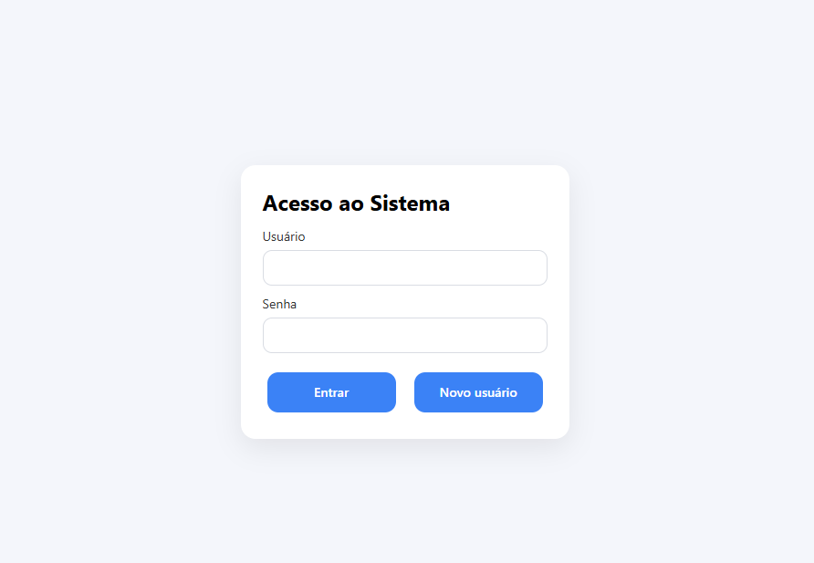
Figura 1 – Tela de Login

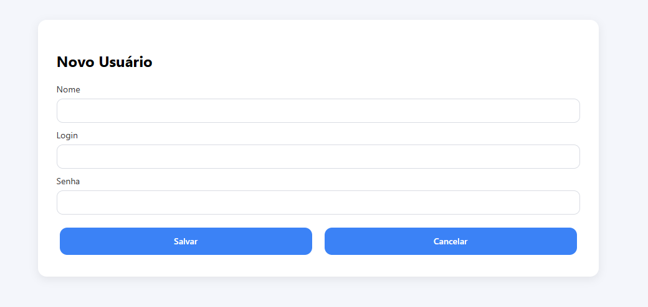
Figura 2 – Tela de Cadastro de Usuário

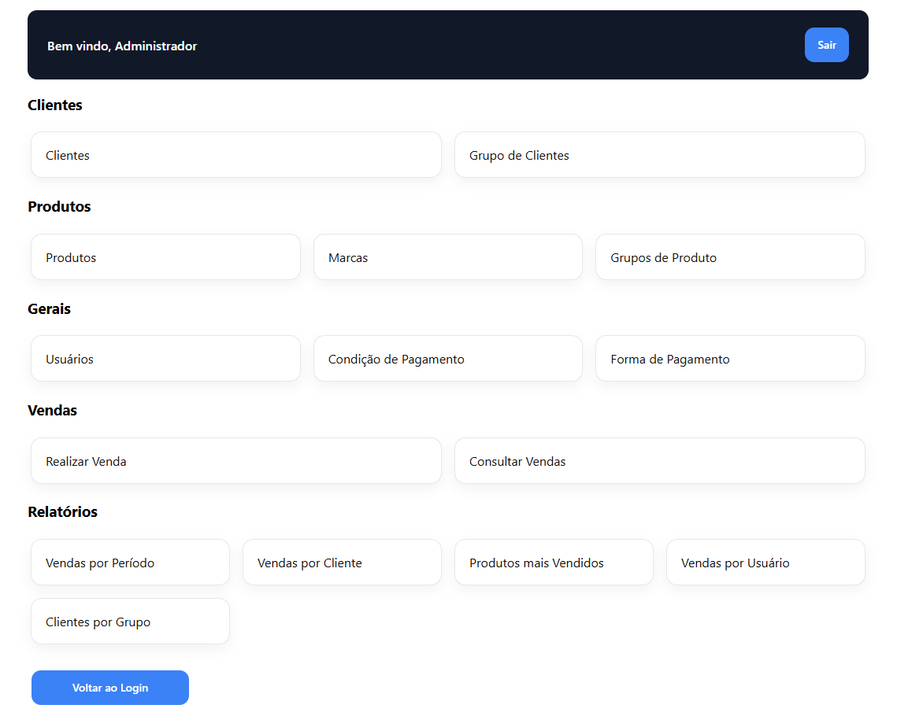
Figura 3 – Tela Inicial (Home)

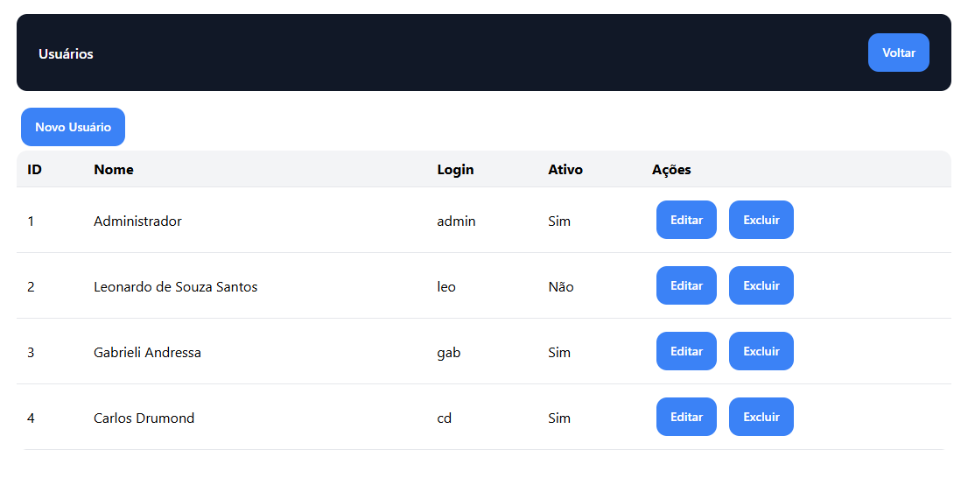
Figura 4 – Consulta de Usuários

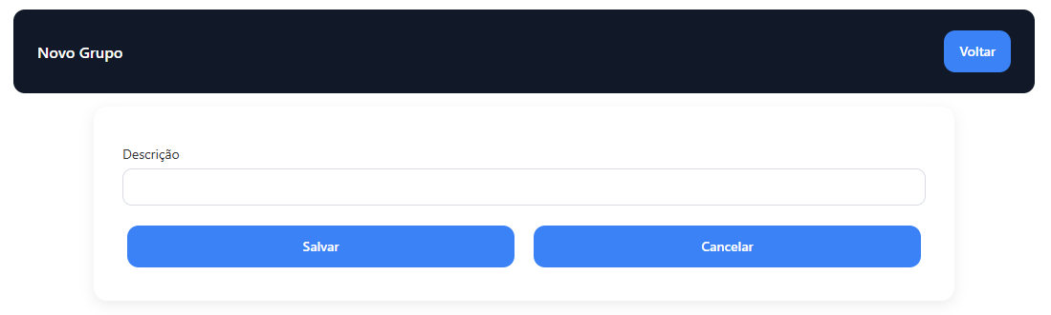
Figura 5 – Cadastro de Grupo de Clientes

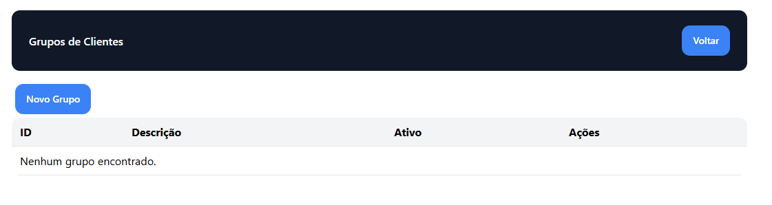
Figura 6 – Consulta de Grupo de Clientes

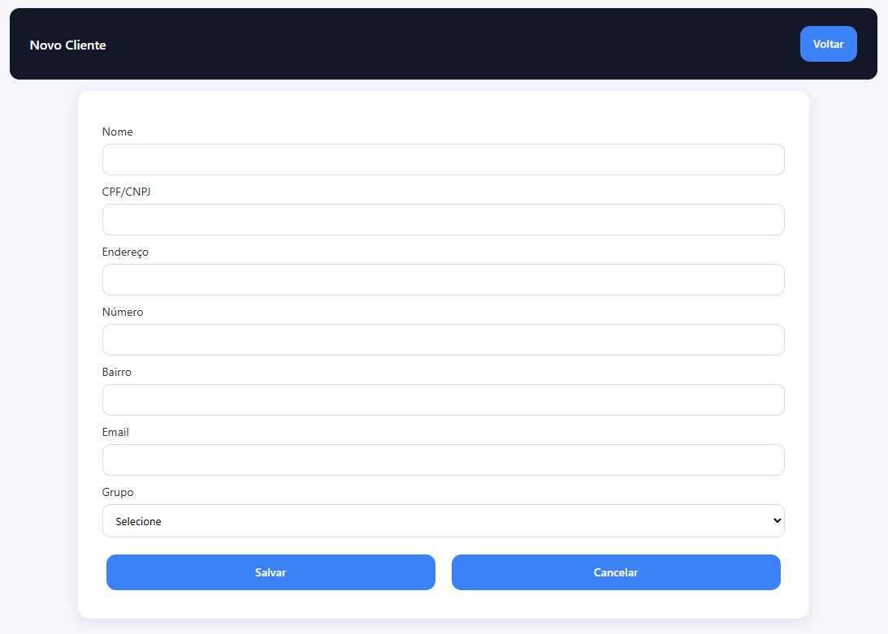
Figura 7 – Cadastro de Clientes

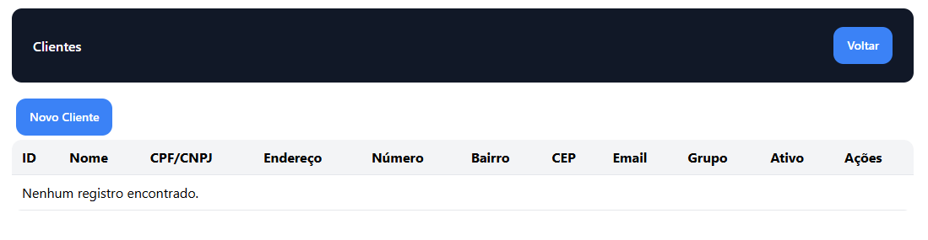
Figura 8 – Consulta de Clientes

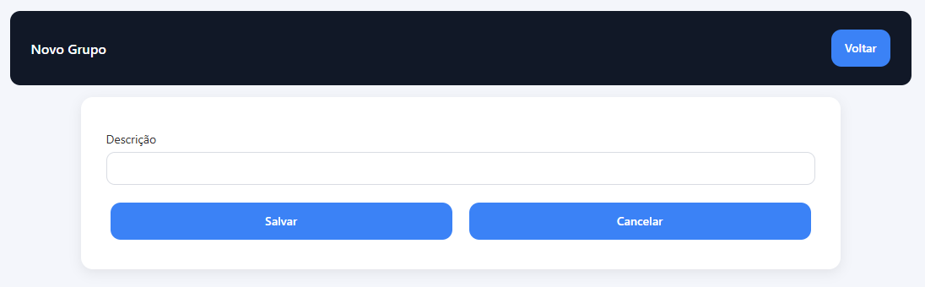
Figura 9 – Cadastro de Grupo de Produtos

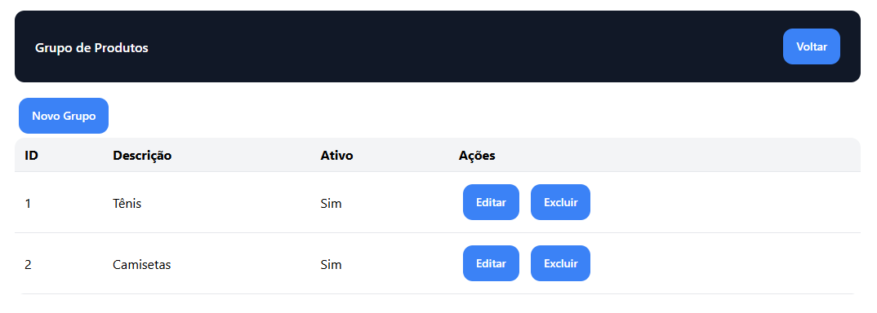
Figura 10 – Consulta de Grupo de Produtos

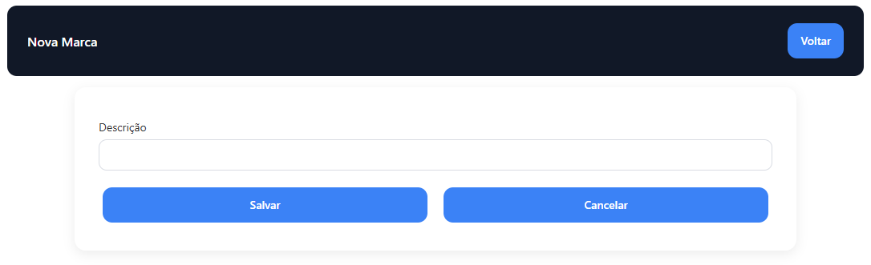
Figura 11 – Cadastro de Marca

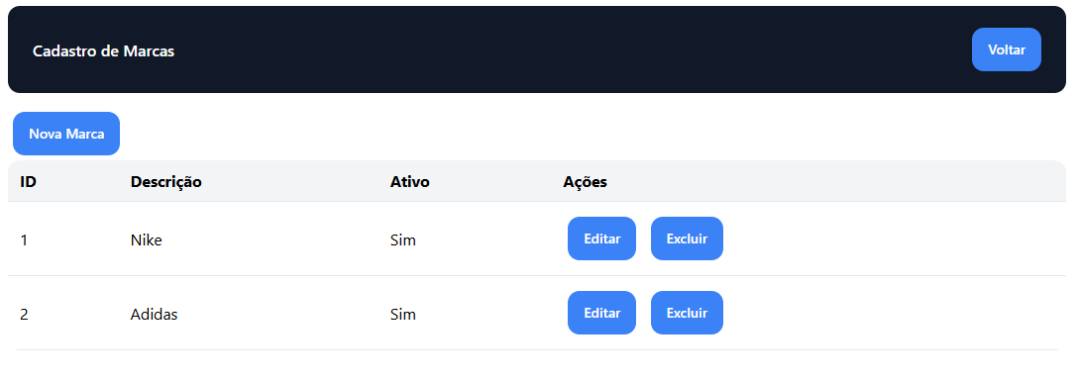
Figura 12 – Consulta de Marca

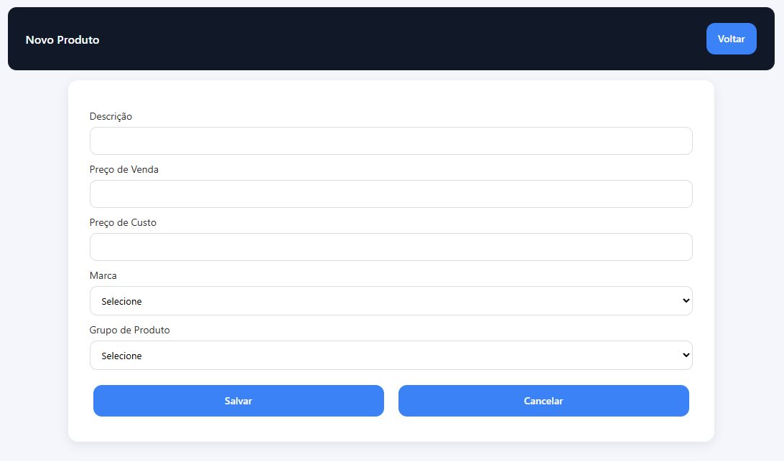Figura 13 – Cadastro de Produto

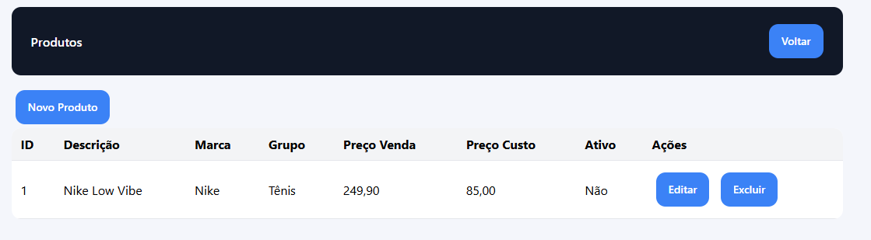
Figura 14 – Consulta de Produto

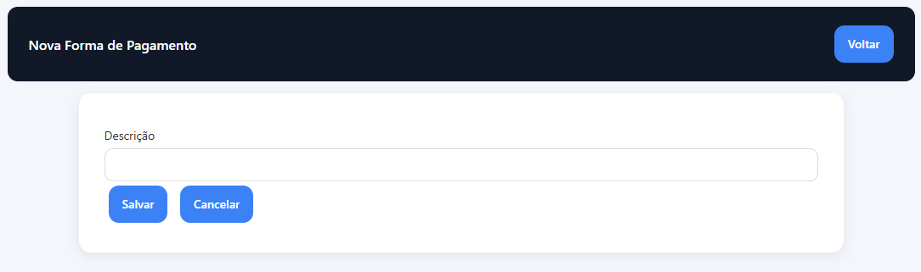
Figura 15 – Cadastro de Forma de Pagamento

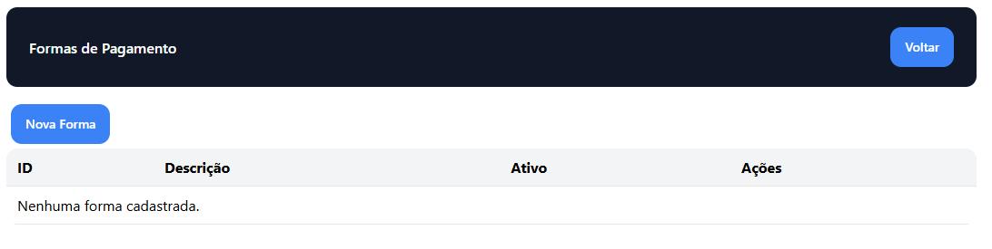
Figura 16 – Consulta de Forma de Pagamento

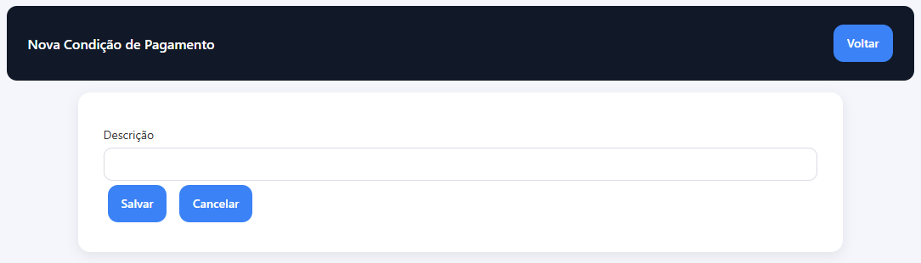
Figura 17 – Cadastro de Condição de Pagamento

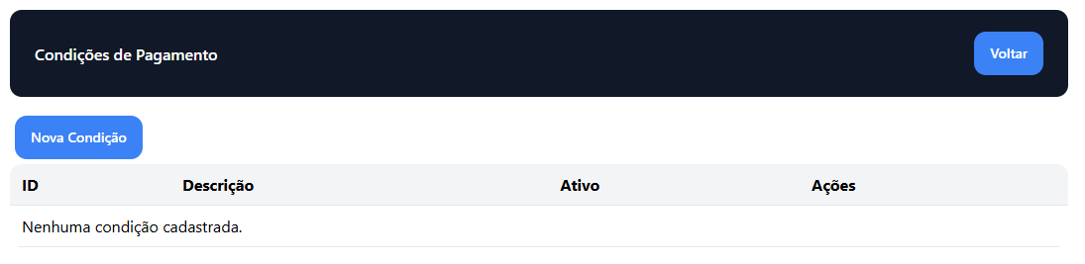
Figura 18 – Consulta de Condição de Pagamento

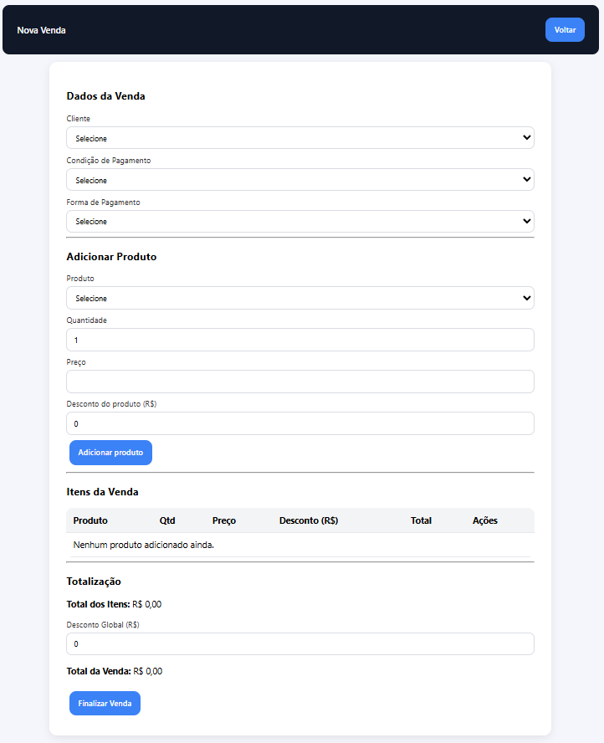
Figura 19 – Cadastro de Venda

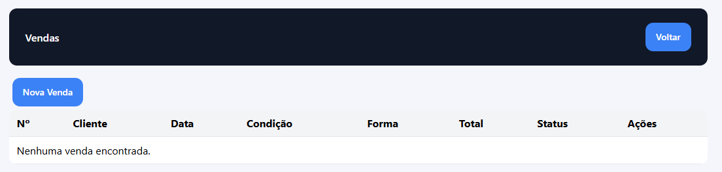
Figura 20 – Consulta de Vendas

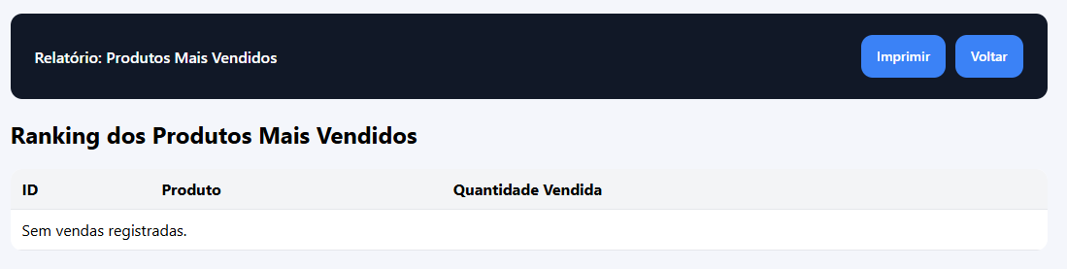
Figura 21 – Relatório de Produtos Mais Vendidos

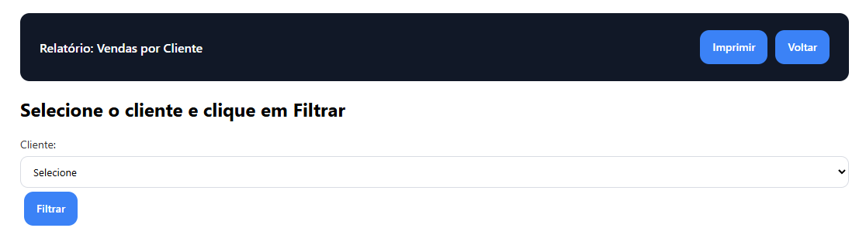
Figura 22 – Relatório de Vendas por Cliente

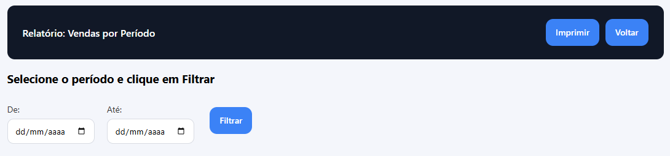
Figura 23 – Relatório de Vendas por Período

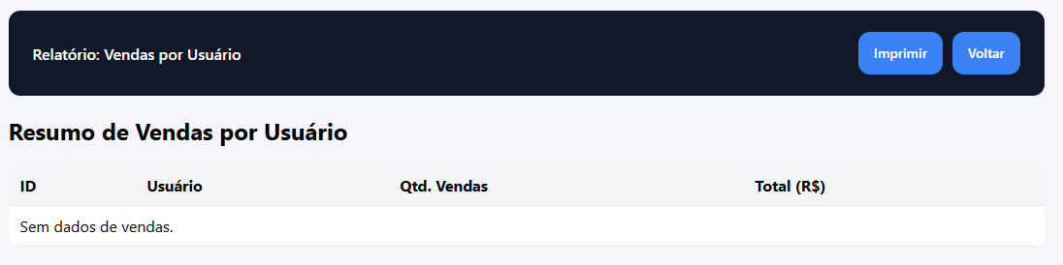
Figura 24 – Relatório de Vendas por Usuário

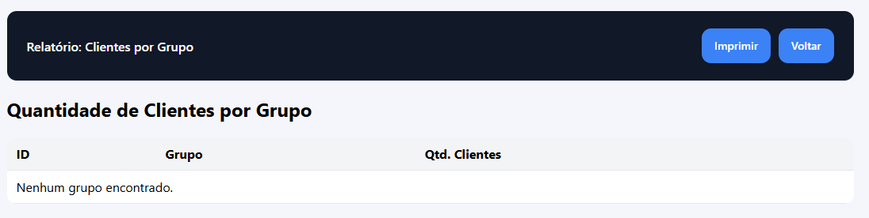
Figura 25 – Relatório de Clientes por Grupo

